Mª ISABEL DEL RÍO MORETA PROBLEMAS PARA 6º PRIMARIA

METAMODELOS DE TRANSFORMACIÓN
39. Cambiar las preguntas de un problema por una y solo una

REBAJAS DE VERANO
Las rebajas de verano empiezan dentro de dos días. Estarán al 50% todos los artículos que superen los 80 € y al 20% los que están por debajo de 50 €.

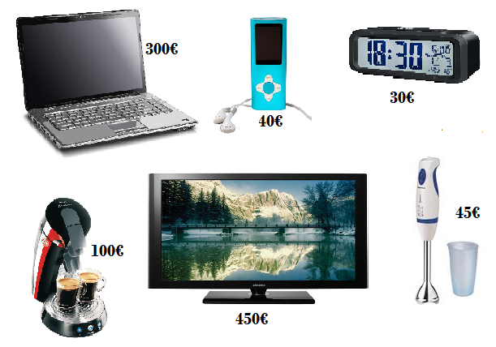
¿Cuánto se recaudará si vende todos los artículos que tienen una rebaja del 50%? ¿Y cuánto ganará si vende todos los que tienen el 20 %?

RESUELVE EL PROBLEMA CON UNA SOLA PREGUNTA

